V roce 2022 se vybírají tyto poplatky:
(Poplatky se budou vybírat od 1.2.2022)

Poplatek za komunální odpad (TKO): 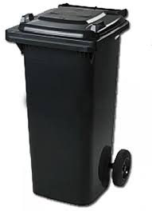

- Osoba přihlášená k trvalému pobytu v obci: 800Kč/ 1osoba

- Nemovitost, kde není hlášena osoba k trvalému pobytu: 800Kč/nemovitost

Poplatek může hradit společný zástupce domácnosti.

Poplatek je splatný dle OZV č. 2/2021 – do 30.6.2022.

Poplatek ze psa:

Platí majitel psa – 1. pes - 150 Kč 2. pes – 200 Kč

Platí se za psa staršího 3 měsíců.

Majitel je povinen oznámit změnu - pořízení, úmrtí psa - na Úřadě městyse Medlov.

Poplatek je splatný dle OZV č.1/2020 – do 30.6.2022

Tyto poplatky lze uhradit na pokladně Úřadu městyse Medlov v hotovosti nebo bezhotovostním převodem na
číslo účtu: 12220641/0100 u KB Židlochovice.

Variabilní symbol – u TKO: 1340 + číslo domu
- pes : 1341 + číslo domu

